ТЕСТ ПО ТЕМЕ «ЭКОНОМИЧЕСКАЯ СФЕРА»
1. Выберите вариант ответа, оба элемента которого относятся к первичным доходам.
а) прибыль  б) стипендия  в) заработная плата  г) пенсия  д) пособие | 1) г, д  2) а, в  3) б, г  4) а, г  5) б, д

2. Парадоксальный спрос – это:
1) уменьшение спроса по мере роста цены;
2) потребление одного товара вместо другого;
3) потребление нескольких товаров одновременно;
4) повышение спроса по мере снижения цены;
5) повышение спроса по мере роста цены.

3. Выберите правильный вариант заполнения схемы:
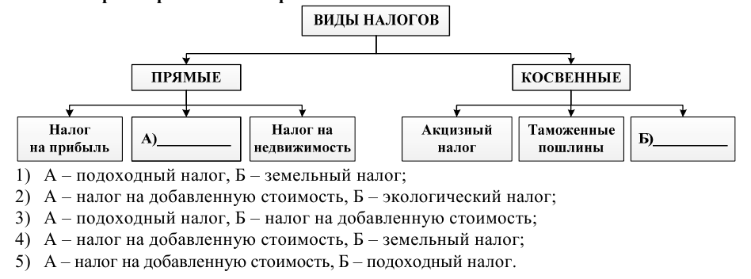
4. Экономическое понятие, которое: а) произошло от английского «сумка, кошелек»; б) обозначает основной финансовый план государства по доходам и расходам, – это государственный ________.
5. Вставьте в приведенном тексте на места пропусков подходящие по смыслу слова (словосочетания) из предложенного списка. Выбирайте слова (словосочетания) последовательно, мысленно вставляя их в нужной форме.
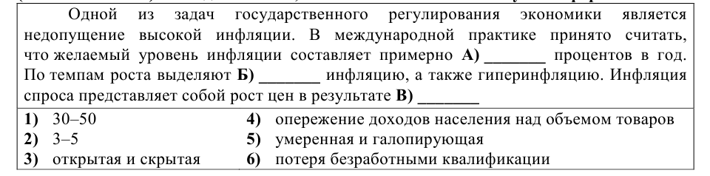
6. Основной характеристикой рыночной экономической системы является:
1) частная собственность на средства производства;
2) централизованное принятие экономических решений государством;
3) коллективная собственность племени;
4) опора на обычаи и традиции;
5) директивное распределение.
7. Индивидуальный предприниматель, занимающийся выращиванием клубники
для продажи, владеет трактором, с помощью которого обрабатывает землю.
В данном случае трактор относится к такой форме собственности, как:
1) кооперативная;
2) государственная;
3) индивидуальная;
4) личная;
5) акционерная
8. Банк, который выполняет все виды банковских операций для своих клиентов,
называется:
1) центральный;
2) специализированный;
3) ипотечный;
4) универсальный;
5) национальный.
9. В профицитном государственном бюджете:
1) расходы государства превышают доходы;
2) доходы государства не превышают расходы;
3) расходы и доходы идеально сбалансированы;
4) доходы государства равны расходам;
5) доходы бюджета превышают расходы.
10. Экономическое понятие, которое обозначает банковский вклад, сумму денег, которая размещена вкладчиком на определенный срок или до востребования, за пользование которой банк выплачивает вкладчику вознаграждение в виде процентов, – это ________.
11. Выберите правильный вариант заполнения схемы:
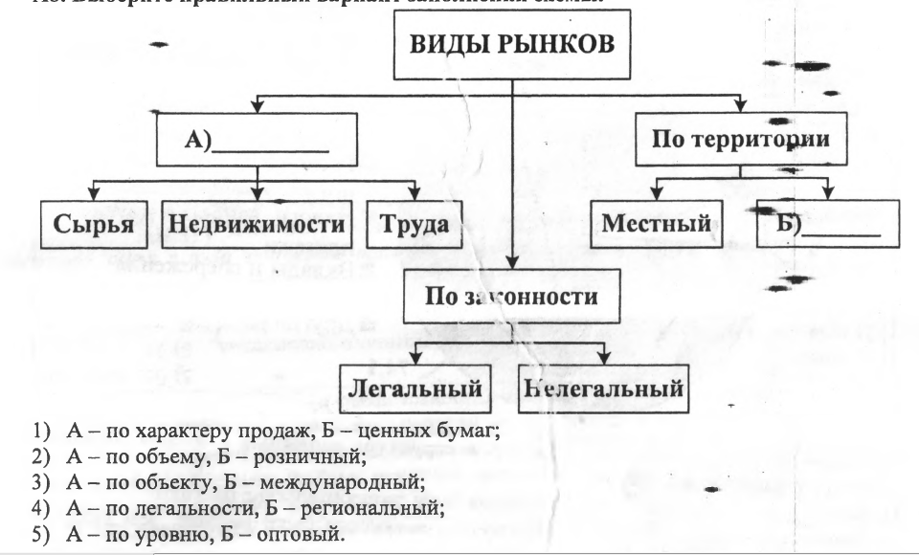

12. Денежное обязательство, согласно которому предъявителю выплачивается
указанная сумма денежных средств в установленный документом срок, - это:
1) эмиссия;
2) казначейский вексель;
3) инфляция;
4) лизинг;
5) прибыль.

13. Пассивная политика занятости:
1) заключается в стимулировании создания новых рабочих мест;
2) выражается в содействии развитию малого бизнеса;
3) включает выплату пособия по безработице;
4) носит упреждающий характер;
5) проявляется в борьбе с монополиями.
14. Укажите ДВА предложения, в которых допущена смысловая ошибка. Обратите внимание: необходимо указать НЕВЕРНЫЕ суждения!
Выделяют различные виды конкуренции. 1) По методам осуществления выделяют
внутриотраслевую и межотраслевую конкуренцию. 2) По степени свободы -
совершенную и несовершенную конкуренцию. 3) Наиболее распространенной формой
конкуренции является несовершенная конкуренция. 4) Одной из разновидностей
несовершенной конкуренции является монополистическая конкуренция.
5) Монополистическая конкуренция - это исключительное право производства, торговли и других видов деятельности, принадлежащее одному физическому лицу, определенной компании, организации или государству. 6) Также к несовершенной конкуренции относится олигополия, при которой на рынке господствуют несколько (обычно от 2 до 5) крупных известных фирм.
15. Установите соответствие.
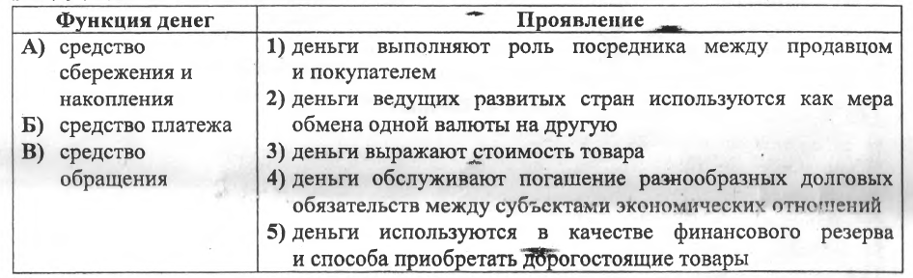
16. Объекты собственности, принадлежащие единственному собственнику и приносящие ему доход, относятся к такому виду частной собственности, как:
1) индивидуальная;
2) личная;
3) коллективная;
4) акционерная;
5) кооперативная.
17. Если ситуация на рынке побуждает производителей к созданию новой продукции с наименьшими затратами, то речь идет о такой функции рынка, как:
1) ценообразующая;
2) информирующая;
3) стимулирующая;
4) посредническая;
5) оздоравливающая.
18. Эффективное планирование и организация деятельности предприятия, а также контроль за ее осуществлением являются основными задачами:
1) банковской системы;
2) маркетинга;
3) инфляции;
4) менеджмента;
5) эмиссии.
19. Укажите ДВА вида инфляции по темпам роста:
1) инфляция спроса;
2) скрытая инфляция;
3) инфляция издержек;
4) галопирующая инфляция;
5) открытая инфляция;
6) умеренная инфляция.
20. Выберите ДВА верных суждения.
